Przygotuj dom i garaż na lato z Netinetem
Szukasz sprzętu, który pomoże Ci w wiosenno-letnich porządkach w domu i w ogrodzie? Sprawdź naszą ofertę, w której znajdziesz niezwykle użyteczne urządzenia - nie tylko do zadbania o Twój dom i okolicę.

Niech nie zabraknie Ci prądu - zasilanie awaryjne oraz gniazdka
Przerwa w dostawie prądu może wydarzyć się zawsze. Gorzej, kiedy się przedłuża. Na taki wypadek zaopatrz się wcześniej w zasilanie awaryjne. Na przykład agregat prądotwórczy Kepism 2000 z silnikiem inwertorowym, w którym zużycie paliwa jest mniejsze, jeśli pobór mocy przez urządzenie również jest na niewielkim poziomie. Jest też bardzo cichy i łatwy do przenoszenia. Ma wiele złącz (2 USB, jedno zapalniczkowe, 8,3 A czy 2 AC 230 V) i zabezpieczenie przed przeciążeniem. Generator taki przyda się także na wyjeździe, gdy nie będzie dostępu do gniazdek.

Do prac ogrodowych polecamy też zewnętrzne podwójne gniazdo R6079 z łącznością Wi-Fi, sterowane przez aplikację Woox Home, kompatybilne z platformą urządzeń IoT Tuya.

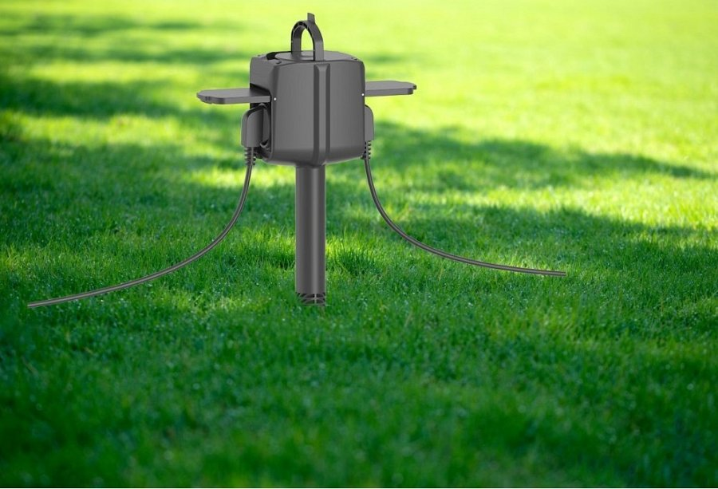
Sprawdź naszą ofertę zasilania awaryjnego oraz gniazdek smart.
Zadbaj o dobre światło w domu, w garażu, w ogrodzie
Dobre oświetlenie sprawia, że nie psuje i nie męczy się Twój wzrok. W dobrze oświetlonym domu i miejscu aż chce się pracować, odpoczywać, żyć. Praca jest wykonywana lepiej i dokładniej, także przy gorszym świetle naturalnym. A dodatkowo światło może też być w przyjemny sposób dopasowane do tego, co robisz, do pory dnia itd.
Do warsztatu polecamy sieciowe latarki warsztatowe CAT: CT3550EU oraz CT3530EU. Latarki warsztatowe CAT sprawdzą się też na wyjeździe. Są odporne na rozbryzgi wody, pył i wstrząsy. Jasność świecenia jest na poziomie 3000 lumenów.

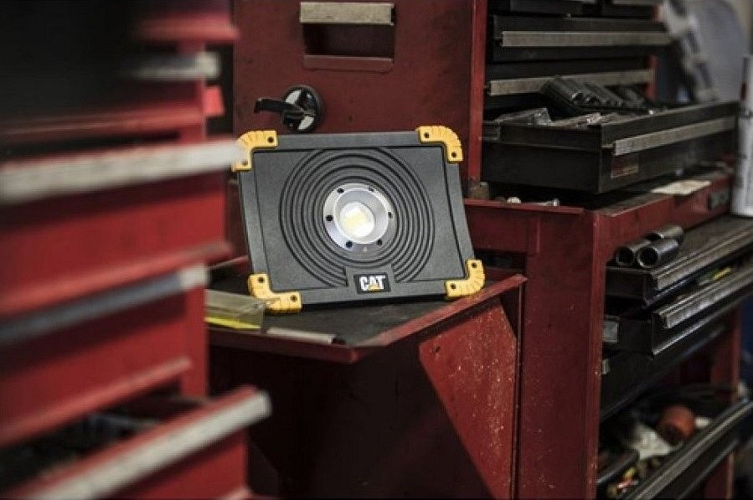
Do oświetlenia domu, altany, ganku przydadzą się światła i żarówki z oferty Woox. Na przykład ozdobna retro R5139, kolorowa R9075, taśma LED R5093 o długości 5 metrów i ze 150 diodami albo reflektor z ruchomą głowicą R5145. Inteligentnym oświetleniem Woox możesz sterować w aplikacji Woox Home. Ustawisz tam również harmonogramy pracy.

W ogrodzie możesz wykorzystać wbijany reflektor R5147. Jest on przygotowany do działania na zewnątrz (obudowa ma ochronę na poziomie IP65). Do garażu sprawdzi się natomiast naświetlacz LED z czujnikiem PIR R5113. Nimi też sterujesz z poziomu aplikacji.

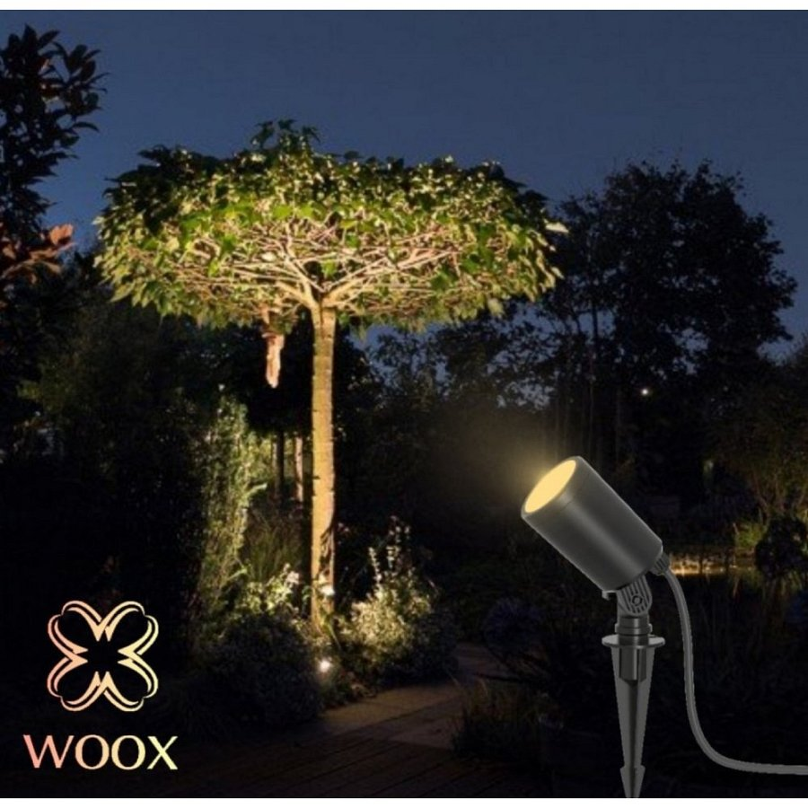

Sprawdź oświetlenie smart LED oraz latarki LED w naszej ofercie.
Zabezpiecz swoje terytorium
Możliwe, że nadchodzące miesiące będą tym czasem, w którym zechcesz zabezpieczyć swój dom przed niepożądanym wejściem oraz różnymi awariami. Wybierz zestaw/centralkę alarmową Techly Z KLAW z nadajnikiem GSM, która obsłuży nawet 99 czujników. Może być to na przykład alarm czujka okienna. Swoje zabezpieczenie oferuje także Woox - wideodzwonek typu R9061 albo czujnik ruchu R7046 czy temperatury i wilgoci R7048, które pracują w standardzie ZigBee.

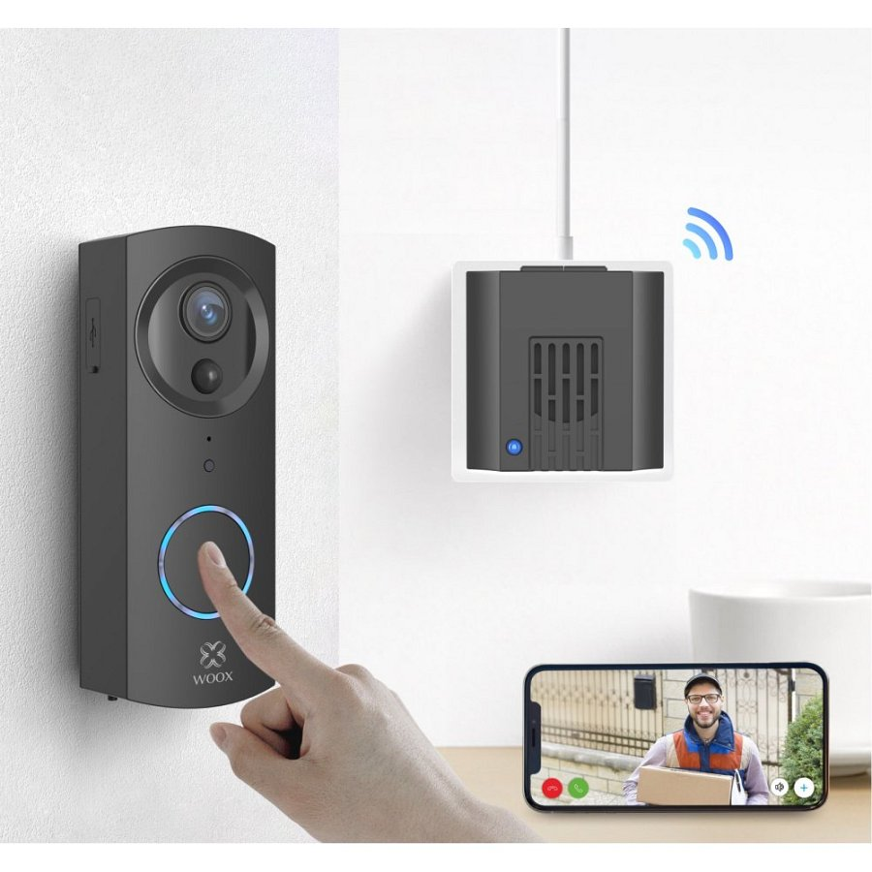
Polecamy systemy alarmowe smart z naszej oferty.
Zachęcamy do sprawdzenia całej oferty Netinet i do znalezienia najlepszej oferty na wiosnę i lato!

